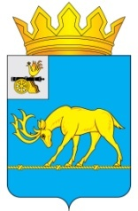
АДМИНИСТРАЦИЯ МУНИЦИПАЛЬНОГО ОБРАЗОВАНИЯ
«ТЕМКИНСКИЙ РАЙОН» СМОЛЕНСКОЙ ОБЛАСТИ

ПОСТАНОВЛЕНИЕ

от 17.03.2015 г. № 110 с. Темкино

Об утверждении Положения
о приемной по обращению граждан

В целях обеспечения реализации прав граждан на обращения в органы местного самоуправления, повышения качества рассмотрения и упорядочения работы с обращениями и регулярного приема посетителей
Администрация муниципального образования «Темкинский район» Смоленской области п о с т а н о в л я е т:
1. Утвердить прилагаемое Положение о приемной по обращению граждан в Администрации муниципального образования «Темкинский район» Смоленской области.
2. Разместить данное постановление на официальном сайте Администрации муниципального образования «Темкинский район» Смоленской области.
3. Контроль за исполнением настоящего постановления возложить на управляющего делами Администрации муниципального образования «Темкинский район» Смоленской области С.К. Кизилова.

Глава Администрации  муниципального образования «Темкинский район» Смоленской области | Р.В. Журавлев

